**亮点课堂案例展示**

**（第九期）**

**任务驱动式教学 让职教课堂更精彩**

**精准测量，筑牢建筑根基**

**——以智能工学院《建筑工程测量》为例**

建筑工程测量课程是建筑专业的基础课程之一，肩负着培养学生扎实测量技能与严谨专业素养的重要使命。该课程坚持以学生为中心，以“善协作、懂原理、精测量”为课程教学目标，采用任务驱动式教学模式，讲练结合，因材施教。

近日，智能工学院建设工程管理专业的同学们在操场主干道路开展了一项四等水准测量实训任务，将课堂所学理论知识与实际操作紧密结合，在测量一线展现青春风采。

在四等水准测量实训教学中，赵莉莉老师首先下发实训指导书，以任务为驱动，让学生明确任务名称、操作过程等。教师现场示范水准仪的安置、调平、瞄准、读数等操作步骤，并强调操作过程中需要注意的细节。接下来学生开展实训操作，教师在旁巡视指导，及时纠正学生操作中的错误，解答学生遇到的问题。

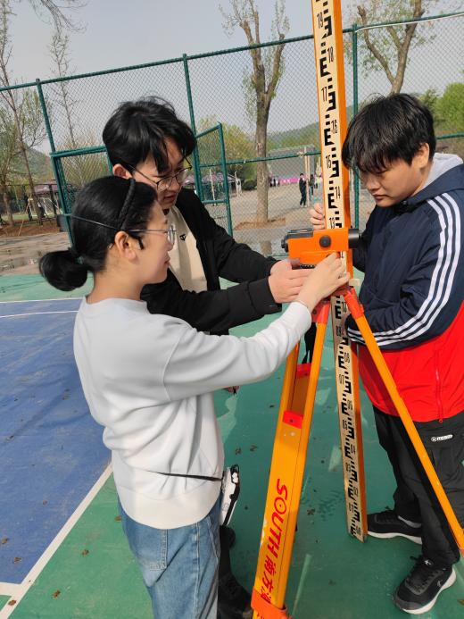 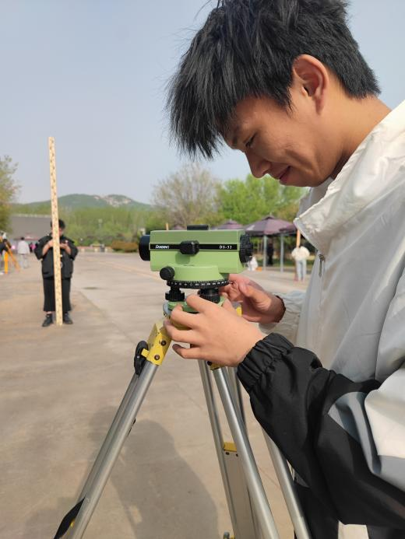

在实训环节，同学们以小组为单位分工协作。观测员全神贯注地操作水准仪，精确瞄准水准尺，读取数据；记录员迅速而准确地将数据详实记录，同时进行数据回报，确保数据无误；扶尺员则在不同测站间稳健站立，保持水准尺垂直，为精确测量提供坚实保障。

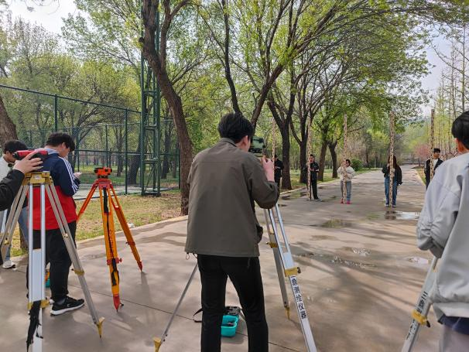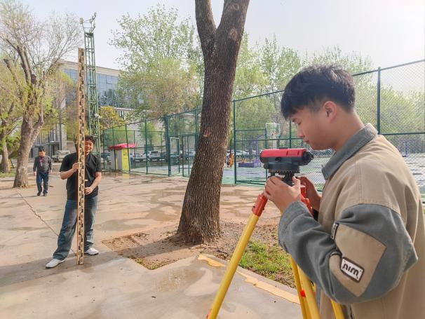

四等水准测量对测量精度有较高要求。同学们深知这一点，每一个步骤都严谨细致，每一次读数都反复确认。在测量过程中，小组成员之间积极讨论遇到的问题，共同寻找解决方案。在测量实训过程中，同学们认真记录数据，结束后对测量数据进行整理。

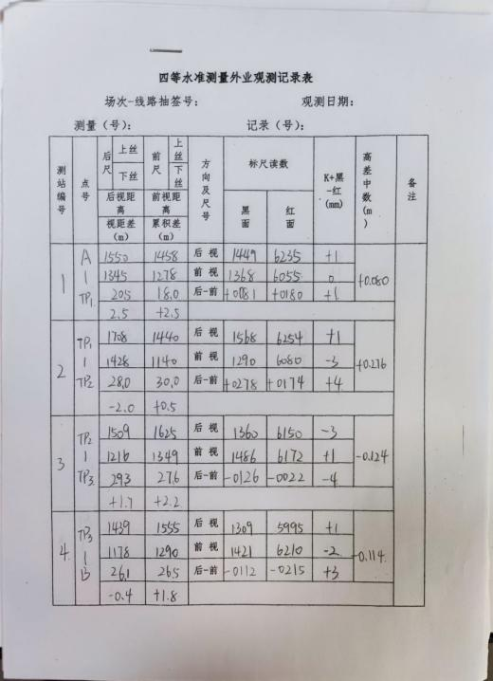 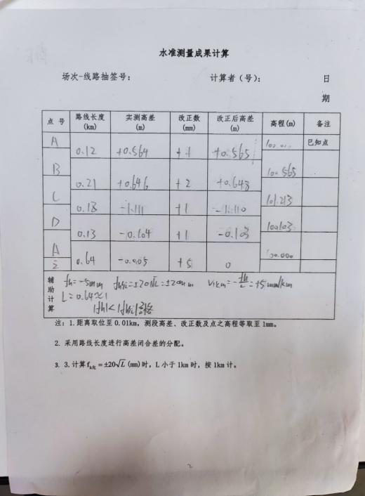

在实践中成长，在测量中收获。有序的课堂实训不仅提升了同学们的专业技能，也培养了大家的团队协作精神和解决实际问题的能力。